DT Trombtopp (840207C)

Syfte
Metodbeskrivning för DT-undersökning i NU-sjukvården.

Förändringar sedan föregående version
Smärre förändringar under arkivering.

Inför undersökningen
Indikation | Kartläggning av utbredning av DVT.
Förberedelser | - Kreatinin och GFR.  - PVK
PO kontrast/dryck | Ingen.
IV kontrast | Omnipaque 350 mg I/ml enligt OmniJect ”Buk venös”.
Strålskydd | För övrig strålskyddsregler se kapitel 4.2 och 5.2 i  Strålskydd vid undersökningar och behandlingar med röntgenstrålning
Patientposition | - Ryggläge.  - Fötterna mot gantryt.  - Armarna ovanför huvudet.

Bildtagning
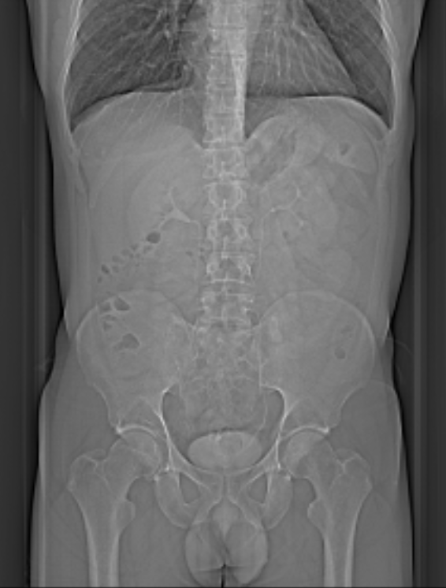
1
Bild/serie | Inställning
Scout | Mamiller – trochanter minor.
- Buk K+ | â Diafragma – trochanter minor.  Patienten ska andas in och hålla andan.

Reformatering
Projektion | Inställning | 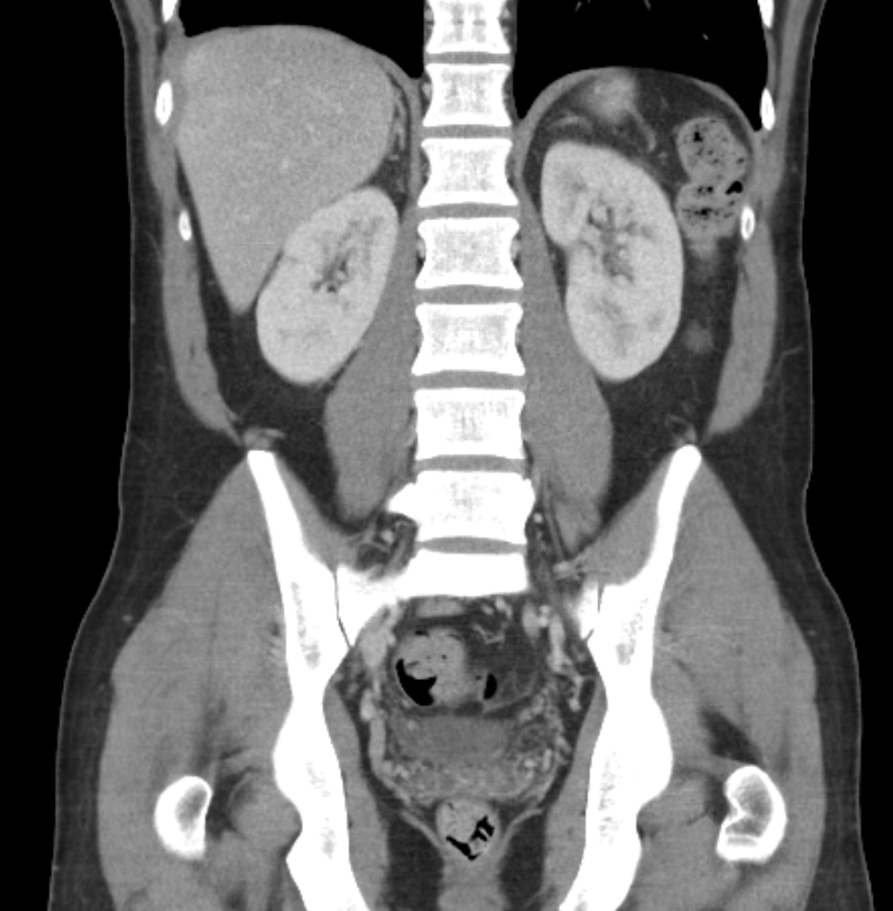  AX  SAG | 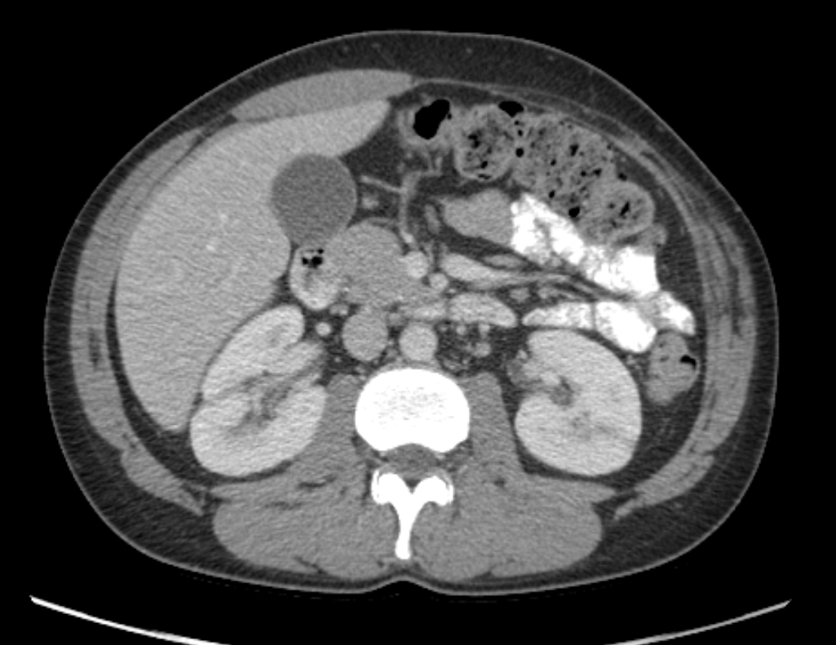  COR  SAG
AX | Justeras så att anatomin blir symmetrisk (t.ex. efter bäckenet). DFOV ska omfatta hela buken med 5-10 cm marginal på vardera sidan om kroppen.
COR | Justeras så att anatomin blir symmetrisk.
SAG | Justeras så att anatomin blir symmetrisk.

Arkivering
Bild/serie | Projektion | Snitt/ink. | Kernel  (Siemens/GE/Toshiba) | Fönster | Arkiv
- Buk K+ | AX | 3/2 | Br40/Standard/FC08 | C100 W700 | PACS
 | COR | 3/2 | Br40/Standard/FC08 | C100 W700 | PACS
 | SAG | 3/2 | Br40/Standard/FC08 | C100 W700 | PACS
 | AX | 0,6/0,6 | Br40/Standard/FC08 | C100 W700 | Syngo.via/PACS
Scout | - | - | - | - | PACS
Dosrapport | - | - | - | - | PACS

Hängning PACS
Layout 1 | Buk K+  AX |  | Buk K+  COR | Buk K+  SAG

